3.1 Подготовка к занятию

1. Команда DIR – выводит список подкаталогов и полных имен файлов, их размер, время и дату создания. Формат команды:

DIR [дисковод:][путь\][имя-файла][/P][/W]`[1], где

/ P – постраничный вывод оглавления;

/W – вывод только имен файлов.

Команда DIR без параметров выводит на экран содержимое текущего каталога.

Примеры:

1) C:\>dir student\basic – выдает содержимое подкаталога BASIC, входящего в каталог STUDENTS;

2) C:\>dir bp\unit\*.tpu – выдает список всех файлов с расширением .tpu подкаталогa UNIT каталога BP;

3) C:\>dir /p – выводит содержимое текущего каталога на экран постранично. После заполнения экрана информацией выдача приостанавливается, нажатие любой клавиши приводит к выдаче следующей порции;

4) C:\>dir student\basic /p – выводит постранично информацию каталога STUDENT\BASIC;

5) C:\>dir /w – выводит на экран имена файлов текущего каталога (в ширину).

2. Команда MD (MKDIR) - создает новый каталог. Формат команды:

MD [дисковод:] путь

Примеры:

1) C:\>md student - создает подкаталог STUDENT в корневом каталоге диска С:;

2) C:\>md student\basic или C:\STUDENT>md basic - создает подкаталог BASIC в подкаталоге STUDENT.

3. Команда RD (RMDIR) - удаляет пустые каталоги и подкаталог. Формат команды:

RD [дисковод:] путь

Примеры:

1) C:\STUDENT\BASIC> rd texno2 - удаляет подкаталог третьего уровня TECNO2, находящегося внутри подкаталога второго уровня BASIC в каталоге STUDENT;

2) C:\>rd student\basic\tecno2 - удаляет тот же подкаталог, когда текущим является корневой каталог.

4. Команда CD (CHDIR) - меняет текущий каталог, т.е. переходит из одного каталога в другой. Возврат на предыдущие уровни каталогов осуществляется с помощью параметров команды ²..² и ²\². Формат команды:

CD [дисковод:] путь

Примеры:

1) С:\>cd student\basic - переходит в подкаталог BASIC каталога STUDENT;

2) C:\STUDENT\BASIC>cd .. - возвращается из подкаталога BASIC в каталог STUDENT;

3) C:\STUDENT\BASIC\TPOP2>cd \ - возвращается в корневой каталог;

4) C:\STUDENT\BASIC>cd ..\lex - возвращается из BASIC в каталог STUDENT и входит в подкаталог LEX;

5) C:\STUDENT\BASIC\EKONOM2>cd ..\.. - возвращается на два уровня выше в каталог STUDENT.

5. Команда **COPY**осуществляет копирование файлов. Копирование можно производить в файлы с теми же именами (если они располагаются в разных каталогах) или изменять имена. Формат команды:

**COPY [дисковод:][путь\]имя-файла [дисковод:][путь][имя-файла].**

Эта команда копирует файл, заданный первым маршрутом в каталог, каталог, определяемый вторым маршрутом. В именах файлов можно употреблять символы * и ?. В этом случае копироваться будет не один, а целая группа файлов.

Примеры:

1)  C:\> copy a: *.* c: - копирует все файлы с диска А: в текущий каталог диска С:;

2)  C:\> copy alla.bas alma.bas - копирует файл ALLA.BAS в файл ALMA.BAS в тот же каталог (дублирование);

3)  C:\STUDENT\LEX> copy a:port.txt - копирует файл с диска А: с тем же именем в текущий каталог;

4)  C:\> copy kn1+b:kn2+a:kn3 kniga - копиркет три файла с разных дисков в один файл под именем KNIGA (объединение);

5)  C:\> copy con proba.txt - вводит текст с клавиатуры в файл PROBA.TXT , при этом создается новый файл PROBA.TXT. Признаком конца вводимого текста служат нажатия клавиш Ctrl+Z и Enter;

6)  C:\> copy talgat.txt+con talgat.txt - добавляет строки с клавиатуры в конец файла TALRAT.TXT;

7)  C:\> copy con+talgat.txt talgat1.txt - добавляет строки с клавиатуры в начало файла TALRAT.TXT. В этом случай файл-результат будет иметь имя, отличающееся от исходного;

8)  C:\> copy con prn - распечатывает символ, вводимый с клавиатуры, режим ²пишущая машинка²;

9)  C:\> copy port.txt prn - распечатывает текстовый файл.

6. Команда REN (RENAME) – переименовывает файлы. Формат команды:

**REN [дисковод:][путь\]имя-файла имя-файла,** где первое имя-файла задает имя переименовываемого файла, а второе – новое имя.

 Примеры:

1)     C:\ ren port.txt   dora.txt – переименовывает файл PORT.TXT  в файл DORA.TXT;

2)     C:\ ren *.doc *.txt – производит изменение типов файлов  с    DOC на TXT в текущем каталоге.

7. Команда **DEL (DELETE**)  - удаляет файлы или группы файлов из текущего каталога. Формат команды:

**DEL [дисковод:][путь\]имя-файла**

Примеры:

1)     C:\> del alla.bas – удаляет файл ALLA.BAS:

2)     C:\> del \basic\*.bas – удаляет все файлы с расширением BAS из каталога BASIC;

3)     C:\PRIMER> del *.* - удаляет все файлы из каталога PRIMER.

8. Команда **TYPE**– выводит содержимое текстового файла на экран. Формат команды:

**TYPE[дисковод:][путь\]имя-файла**

Примеры:

1)     C:\> type program.txt – выводит на экран файл PROGRAM.TXT;

2)     C:\> type student\lex\prog1.txt - выводит на экран содержимое файла PROG1.TXT;

3)     C:\> type program.txt>prn – выводит содержимое  файла PROGRAM.TXT на принтер.

9. Команда **DATE**выдает и устанавливает текущую дату. Формат команды:

**DATE**

Пример:

1)     C:\>DATE – выдает установленную системную дату и запрос на ввод новой даты. Для установки даты необходимо ввести DATE MM-DD-YY, где MM – номер месяца, DD – число календаря, YY – год. Разделителями могут быть "-" или "/".

Команда приводит к выдаче сообщения:

Текущая дата 3-21-1999

Введите новую дату (mm-dd-yy);

Если дата ошибочная, то вводим правильную дату по указанному шаблону.

10. Команда **TIME**– выдает и устанавливает текущее время. Формат команды:

**TIME**

Пример:

1)     C:> time – команда выдает текущее системное время и запрос на ввод нового времени:

Текущее время 11:22:39

Вводите новое время:

Для установки времени вводим

HH:MM:SS, где

HH – час (0-23), MM – минуты (0-59), SS – секунды(0-59).

# 11. КОМАНДА EDIT

Позволяет начать работу редактора подсистемы MS-DOS. Его основной задачей считается создание и внесение изменений в текстовые документы, обладающие форматом ASCII. Если была задействована указанная команда, происходит запуск редактора MS-DOS.

**СИНТАКСИС**

**edit** [[диск_компьютера:][путь] название_файла] [/**b**] [/**g**] [/**h**] [/**nohi**]

**РАСШИФРОВКА ЗНАЧЕНИЙ**

**[диск_компьютера:][путь] название_файла**

Указывает, где именно находится интересующий документ. В том случае, если по указанному адресу ничего нет, будет создан текстовый файл. Когда документ уже имеется, то происходит выдача его содержимого.

**/b**

В некоторых ситуация, на ч/б мониторе происходит неверное отображение информации. Для исправления подобной проблемы используется данный параметр. Его задачей является задание черно-белого режима для редактора подсистемы MS-DOS.

**/g**

Если применяется монитор типа CGA, то подобный параметр устанавливается самый быстрый режим функционирования.

**/h**

 Позволяет установить самое большое доступное число строк для конкретного монитора.

**/nohi**

Редактор MS-DOS осуществляет функционирование в режиме 8ми цветов. В обычном состоянии, ОС Windows XP применяет 16-ти цветовую палитру.

ОСОБЕННОСТИ КОМАНДЫ

Следует учитывать тот факт, что ряд мониторов не способен поддерживать функцию отображения клавиш быстрого вызова. Рекомендуется применение /b (если монитор относится к типу CGA) или /nohi (когда отсутствует возможность выделять полужирным).

12. Команда **HELP** позволяет получить вывод справочных сведений о наиболее распространенных в операционных системах семейства Windows командах. Справочная информация выводится как для внутренних команд командного процессора (IF, GOTO, и т.п.), так и для стандартных утилит командной строки (BCDEDIT, CHKDSK и т.п. ) . Для получения справки по конкретной команде используется командная строка:  
**HELP**

**Команда** **HELP IF** - отобразить справочную информацию об использовании команды **IF**  
**HELP assoc > C:\assochlp.txt** - отобразить справочную информацию об использовании команды **assoc** с выводом результатов в текстовый файл **C:\assochlp.txt**  
Команда **HELP** без параметров выводит список команд, поддерживаемых в данной версии операционной системы.

3.2 Запуск и настройка окна консоли

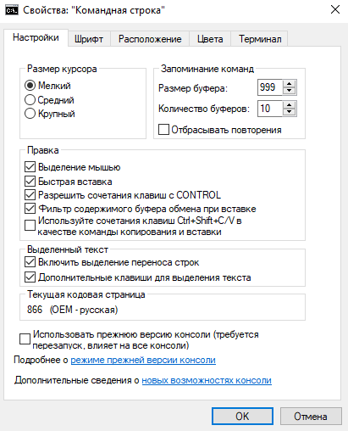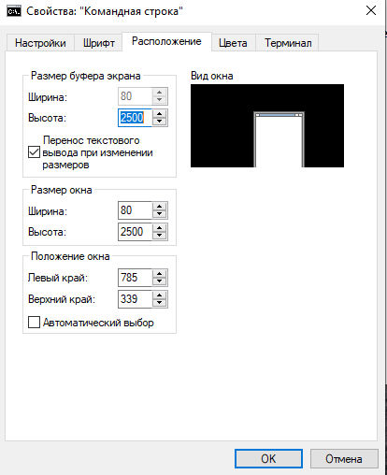

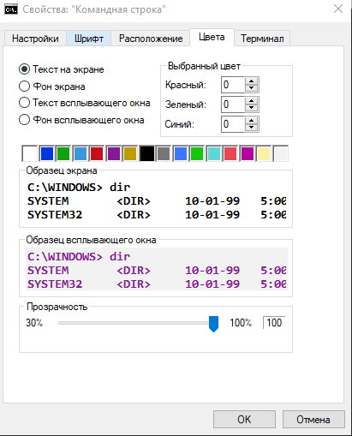

3.3 Знакомство с отдельными командами

3.3.1 Просмотр директорий и свойств файлов. Команда DIR

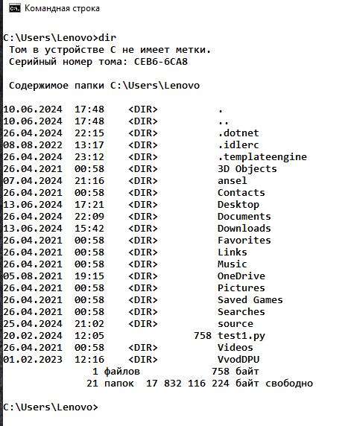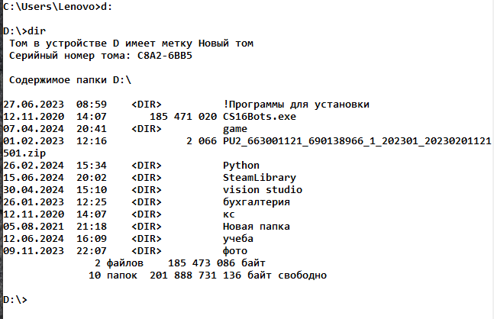

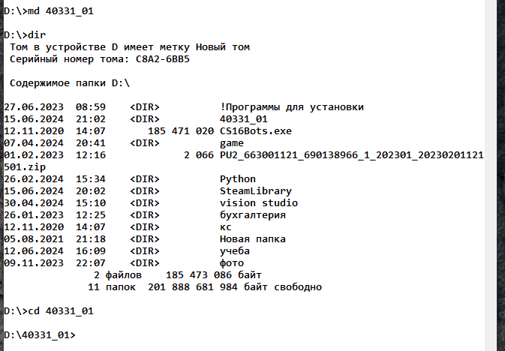

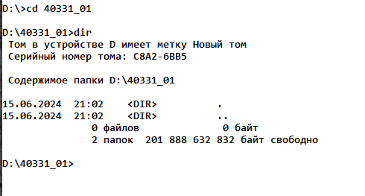

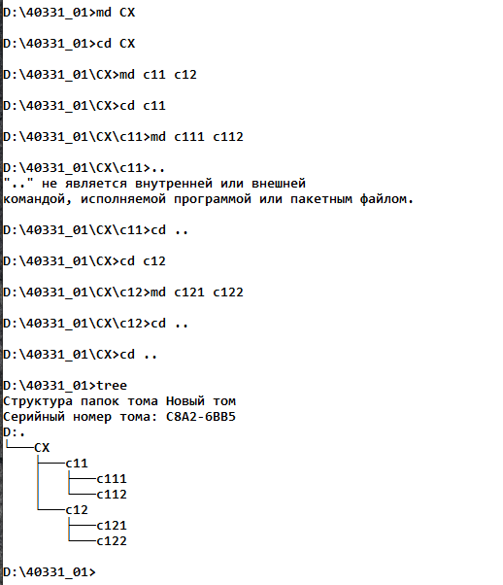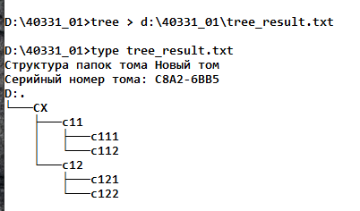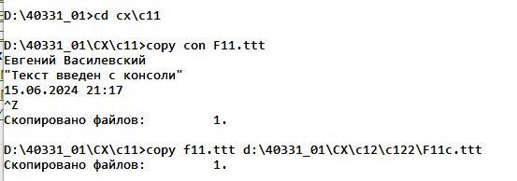

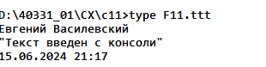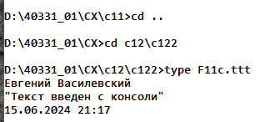

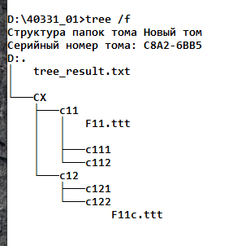

3.3.4 Перенаправление ввода-вывода

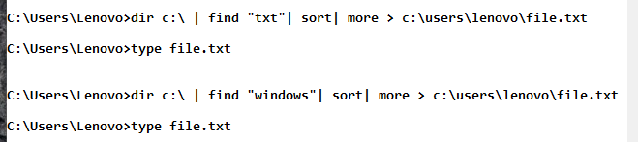

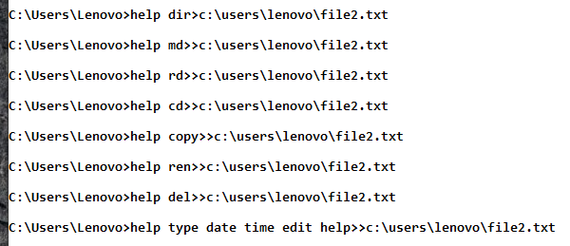

3.3.5 Условное выполнение команд в строке

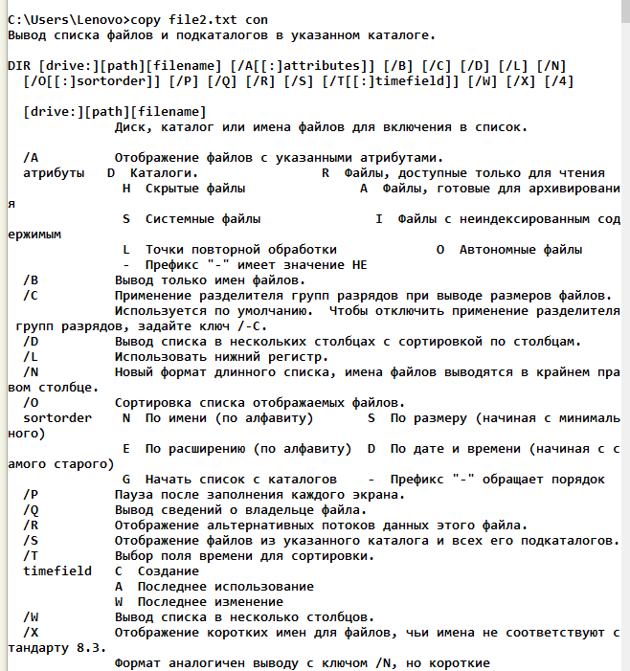

3.3.6 Использование значений переменных среды

